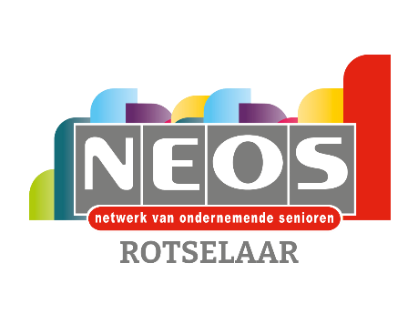 | 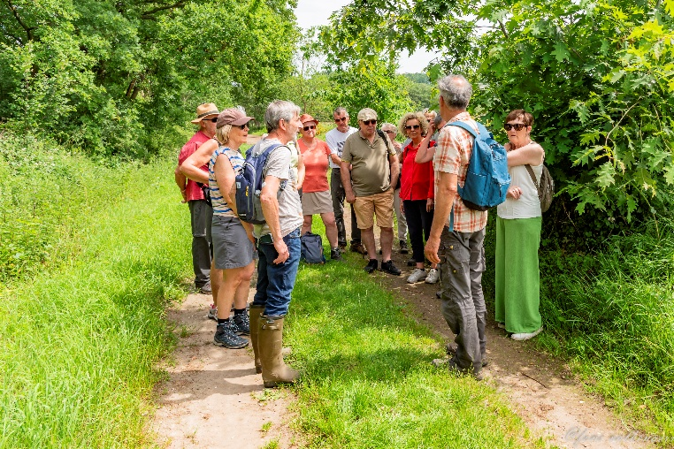
NIEUWSBRIEF juni 2026

11 juni bezoek aan het atomium
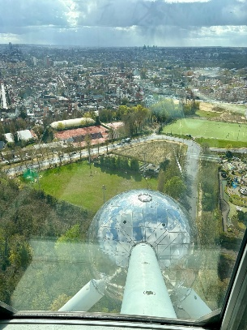
Op 11 juni brengen we een bezoek aan het Atomium, het iconische symbool van onze hoofdstad. Tijdens het geleid bezoek ontdekken we de geschiedenis, architectuur en verrassende verhalen achter dit unieke bouwwerk.
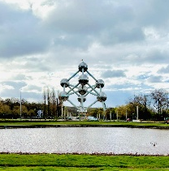
Onze lunch nemen we in het panoramisch restaurant in de bovenste bol, waar we kunnen genieten van een prachtig uitzicht over Brussel.
Gelieve er rekening mee te houden dat sommige delen van het geleid bezoek enkel via trappen bereikbaar zijn.
Inschrijven zijn afgesloten.
We nemen de trein in het station van Aarschot om 08.24 spoor 1. Deze brengt ons rechtstreeks naar Brussel Zuid waar we de metro lijn 6 nemen naar de Heyzel.
De gids wacht ons op aan het atomium om 10.30 uur.
Wie wil kan na het bezoek en de lunch op eigen initiatief het park Mini-Europa bezoeken.

Afsluiting werkjaar 2025/2026

Op donderdag 11 juni sluiten we ons werkjaar af met het bezoek aan het Atomium — een hoogtepunt dat ons letterlijk en figuurlijk boven Brussel uittilt.
Dankjewel om het voorbije jaar zo talrijk deel te nemen aan de vele activiteiten die wij met plezier voor jullie hebben georganiseerd. Jullie enthousiasme en aanwezigheid maken elke uitstap bijzonder.

Na deze laatste gezamenlijke belevenis nemen we even een welverdiende pauze. In september hervatten we met een inspirerend bezoek aan het Glasatelier Theys & Miseur in Holsbeek, waar kunst en ambacht samen schitteren.
Wij wensen iedereen een prettige vakantie vol ontspanning en mooie momenten. Tot in september — met frisse energie en nieuwe ontdekkingen! 🌿

Het -programma van Neos Vlaams Brabant vind je HIER

Het programma van Neos VZW vind je HIER
Heb je interesse in een van de activiteiten? Mail ons op neosclubrotselaar@gmail.com en we zullen voor jou de link op onze website open zetten.

